מבקר המדינה

דוח שנתי 71ב

המוכנות לשוק העבודה המשתנה

ירושלים, אדר התשפ"א, מרץ 2021

מבקר המדינה

דוח שנתי 71ב
המוכנות לשוק העבודה המשתנה

מבוא כללי למקבץ הדוחות

ירושלים, אדר התשפ"א, מרץ 2021

המוכנות לשוק העבודה המשתנה

מבוא כללי למקבץ הדוחות
האתגר העולמי: ברחבי העולם מתרחשים בשוק העבודה שינויים גדולים ומהירים ביותר, בין היתר כחלק ממציאות חדשה שיש המכנים אותה "המהפכה התעשייתית הרביעית", שבה השינוי הוא דבר קבוע ושיבוש הוא נורמלי. המהפכה מתאפיינת בשילובים חדשים בין טכנולוגיות מהעולם הפיזיקלי, הביולוגי והדיגיטלי, וכן במהירות, היקף והשפעה ללא תקדים. מגמות אלה מצטרפות לתהליכים חברתיים וכלכליים אחרים המשפיעים על עולם העבודה:
תרשים 1: שינויים בשוק העבודה והדרישות המשתנות מעובדים
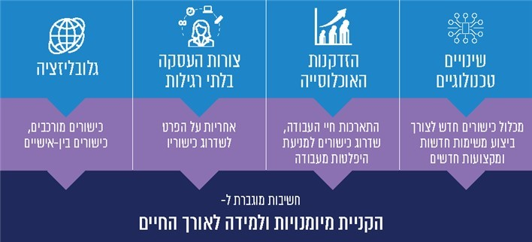
על פי מידע מה-OECD , בעיבוד משרד מבקר המדינה.
השינויים בשוק העבודה מתבטאים, בין היתר, בשינוי התפקידים הדרושים בו ולאור זאת בשינויים בידע, בכישורים ובמיומנויות הנדרשים מעובדים. על פי מחקרים, תפקידים ופעילויות שניתן להחליפם בפעולה ממוכנת (של מכונה, מחשב, רובוט או בינה מלאכותית) צפויים להתמעט. לפיכך, פעולות רוטיניות שהיו חלק מתפקידי העובדים ייפסקו, ולעומתן יתווספו פעולות המחייבות עבודה עם טכנולוגיה או כאלה הכרוכות במובהק ב"תכונות אנושיות" (כגון יצירתיות ויכולות חברתיות). במסגרת זו עלולים להיעלם כליל מקצועות כגון נהגים, מנופאים, חשבים, עובדי מכירות טלפוניות, סוכני נסיעות, פקידי מזכירות והזנת נתונים; ומקצועות חדשים ייווצרו.
ארגון ה-OECD העריך ב-2018 כי כמחצית מהמשרות ברחבי העולם יכולות להשתנות משמעותית (עם שונות גדולה בין מדינות). התפקידים בסיכון הגבוה ביותר לאוטומציה הם אלה הדורשים השכלה בסיסית בלבד, ואלה שמועסקים בהם עובדים בעלי כישורים מועטים. עם זאת, קיים קושי להעריך את המגמות החברתיות, הפוליטיות והכלכליות שישפיעו על קצב אימוץ הטכנולוגיה ושינויי התפקידים. לפי הערכה משנת 2017, שינויים בקצב בינוני יגרמו לכ-15% משעות העבודה להתייתר עד 2030. נראה כי התפקידים החדשים שעשויים להיווצר יהיו ברמת מיומנות או באזורים גאוגרפיים שיקשו על מעבר פשוט של עובדים אליהם מתפקידים שהתייתרו. ההערכה במחקרים שונים היא כי המגמה הקיימת (המוצגת בתרשים שלהלן) - של דרישה פוחתת לכישורים פיזיים ודרישה גוברת לכישורים קוגניטיביים ברמה גבוהה ולכישורים דיגיטליים וטכנולוגיים - תימשך גם בעתיד:
תרשים 2: השינויים הצפויים בדרישה לכישורי העובדים עד 2030
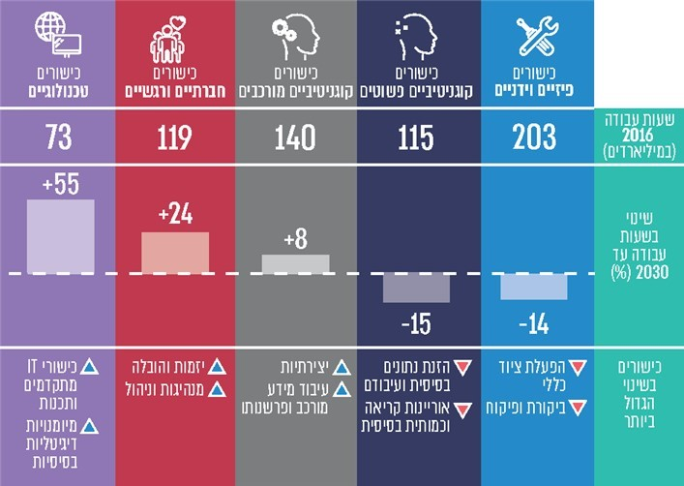
על פי מידע מ-McKinsey Global Institute , בתרגום משרד מבקר המדינה.
השינויים בתפקידים ובכישורים יוצרים אתגר ברחבי העולם המפותח, שללא התמודדות עימו אנשים רבים מאוד (ילדים, נוער ומבוגרים) - בעיקר משכבות חלשות ובעלי כישורים מועטים - עלולים שלא להשתלב בשוק העבודה או להיפלט ממנו. הדבר עלול בתורו להוביל להרחבת הפערים החברתיים ולהגדלת שיעורי העוני. מבחינת המשק, ענפים רווחיים ומתקדמים כגון תחום ההיי-טק יתקשו לגדול ללא היצע רחב דיו של עובדים בעלי כישורים מתאימים, והצמיחה הכלכלית עלולה להיפגע.
האתגר הישראלי: שוק התעסוקה הישראלי משתנה גם הוא, ולישראל כמה מאפיינים ייחודיים המדגישים את הצורך בהשקעה בהתאמת מיומנויותיהם ומוכנותם של התלמידים במערכת החינוך - העובדים העתידיים - וכן של עובדים נוכחיים לשינויים בשוק העבודה:
תרשים 3: מאפייני שוק העבודה הישראלי המשפיעים על המוכנות לשינויים
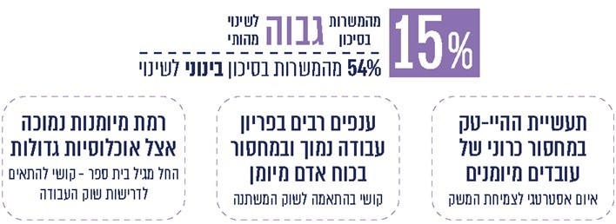
כבשאר העולם גם בישראל שיעור לא-מבוטל של משרות המצויות בסיכון להשתנות או להיעלמות: לפי ניתוח מ-2019 בדבר הסיכון למחשוב משרות בישראל, ההערכה היא שכ-600,000 עובדים מועסקים במשרות שהן ברמת סיכון גבוהה, המעידה שהמשרה צפויה לעבור שינוי מהותי בשנים הקרובות (כ-15% מהמשרות). כמו כן, יותר מ-2.1 מיליון עובדים מועסקים במשרות שהן ברמת סיכון בינונית (כ-54% מהמשרות), בדומה לממוצע במדינות ה-OECD. במחקר נמצא כי מאפיין מרכזי של רבות מהמשרות המצויות בסיכון בישראל הוא שלא נדרשת בהן השכלה גבוהה, ובחלק גדול מהן אף לא נדרשת השכלה פורמלית כלל. משרות אלה, המאופיינות בשכר שעתי נמוך, הן בכמה ענפים עיקריים, כמתואר בתרשים שלהלן:
תרשים 4: התפלגות המשרות בישראל לפי רמת סיכון לאוטומציה
וענף כלכלי, 2015
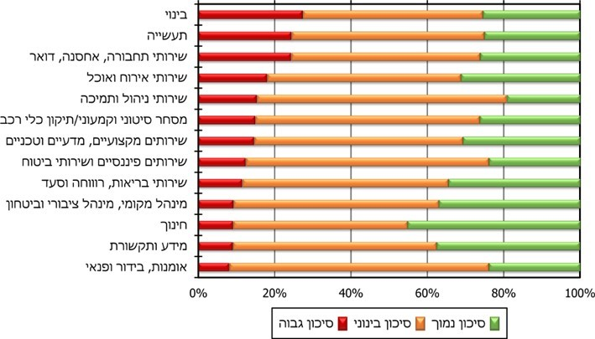
המקור: מרכז טאוב, בעיבוד משרד מבקר המדינה.
50% מבין המועסקים בישראל בשנת 2019 היו ללא תואר אקדמי או תעודת המשך אחרת, ורבים עבדו במשרות לא-מקצועיות. מכלול הנתונים מצביע על סיכון שאותם עובדים ייפלטו משוק העבודה.
שתי כלכלות: הכלכלה הישראלית מתאפיינת בכך שהיא מתחלקת לשניים - ענפי ההיי-טק ורוב שאר ענפי המשק - ובין החלקים קיימים הבדלים ניכרים:
מספר השכירים בענפי ההיי-טק היה בשנת 2019 כ-321 אלף, שיעור של כ-9.2% מכלל השכירים במשק; כ-75% מהעובדים בהיי-טק ב-2017 היו אקדמאים. ענפי ההיי-טק משמשים מנוע צמיחה מרכזי לכלכלה הישראלית, ורמת היצוא שלהם גבוהה. הם מתאפיינים בחדשנות, בקדמה טכנולוגית, בפריון עבודה גבוה מאוד ובשכר גבוה. ואולם, מחסור כרוני בעובדים מיומנים (בפרט בוגרי אוניברסיטאות מצטיינים בתחומי החומרה והתוכנה בעלי ניסיון תעסוקתי) יוצר איום אסטרטגי על מגזר הטכנולוגיה בפרט ועל המשק הישראלי בכלל.
תרשים 5: שיעור היצוא בתחום ההיי-טק מסך היצוא מישראל, 2019
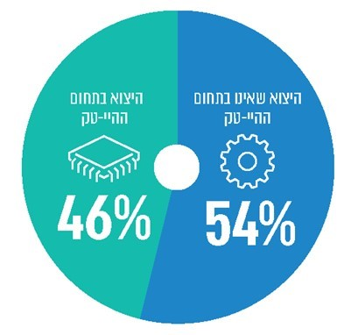
על פי נתוני מכון היצוא הישראלי, בעיבוד משרד מבקר המדינה.
רוב שאר ענפי המשק מתאפיינים בפריון עבודה נמוך במידה ניכרת (הן לעומת ענפי ההיי-טק והן בהשוואה לענפים דומים בחו"ל), ורוב שווקיהם נמצאים בישראל. יש בהם ריבוי עובדים מעוטי כישורים ומשרות רבות הצפויות לעבור שינוי משמעותי. כבר ב-2019 היו קיימים ביקושים גבוהים לעובדים מיומנים ובעלי הכשרה - בתפקידים אקדמיים ובתפקידים לא-אקדמיים - ובפרט בענפי התעשייה, שבהם גם צפויה פרישה נרחבת של עובדים מקצועיים.
אשר על כן, פריון העבודה בישראל היה בשנת 2019 נמוך בכ-22% מהממוצע במדינות
ה-OECD, כמוצג בתרשים שלהלן, והפער לעומתן לא הצטמצם בעשורים האחרונים. לאור העלייה החיובית בשיעורי התעסוקה בשנים 2015 - 2019, מומחים סברו כי פריון העבודה הוא הבעיה המרכזית של המשק הישראלי.
תרשים 6 : פריון העבודה - התמ"ג לשעת עבודה, מדינות ה-OECD וממוצע ה-OECD, 2019 (בדולרים של ארה"ב)
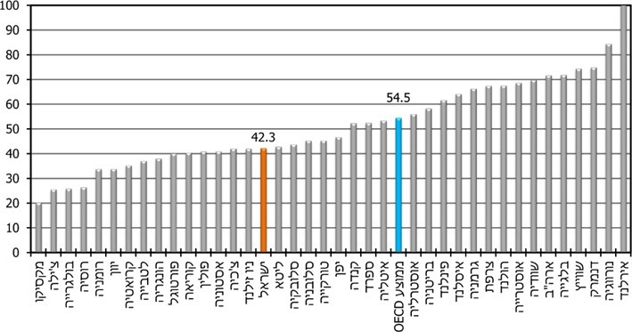
על פי נתוני ה-OECD , בעיבוד משרד מבקר המדינה.
פריון והון אנושי: מחקרים מצאו שפריון העבודה מושפע במידה רבה מרמת ההון האנושי. רמה זו נמדדת בשני מדדים - כמות ההשכלה (המתבטאת במספר שנות הלימוד של האוכלוסייה ובשיעור בעלי תואר אקדמי) ורמת הכישורים.
בישראל רמת ההון האנושי מסבירה כ-20% מפערי הפריון בין ישראל למדינות ה-OECD. אומנם, כפי שמוצג בתרשים 7, שיעור האוכלוסייה בעלת תואר אקדמי בישראל גבוה בהשוואה בין-לאומית, ואולם כמוצג בתרשים 8, רמת הכישורים של חלק ניכר מהאוכלוסייה נמוכה. תוצאות המבחנים הבין-לאומיים לתלמידים ולבוגרים שמבצע ארגון ה-OECD (סקר PIAAC) מצביעות על כך שבישראל כישורי הבוגרים לוקים בחסר בהשוואה בין-לאומית הן מבחינת מנעד הכישורים הממוצע והן מבחינת רמת המיומנויות הבסיסיות:
תרשים 7 : שיעור בעלי תואר אקדמי, מדינות ה-OECD וממוצע ה-OECD, גילי 25 - 64, 2019
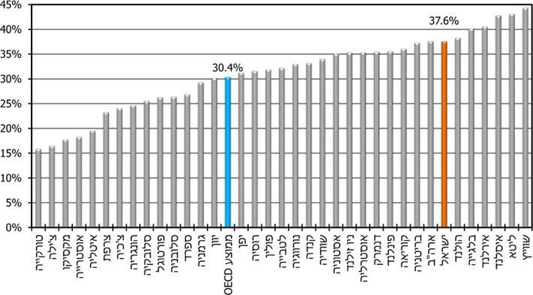
על פי נתוני ה-OECD , בעיבוד משרד מבקר המדינה.
תרשים 8: ציונים ממוצעים במבחני המיומנויות בסקר PIAAC - המדינות שנבחנו וממוצע ה-OECD, גילי 16 - 65, 2015
א. מיומנויות שפה - קריאה וכתיבה
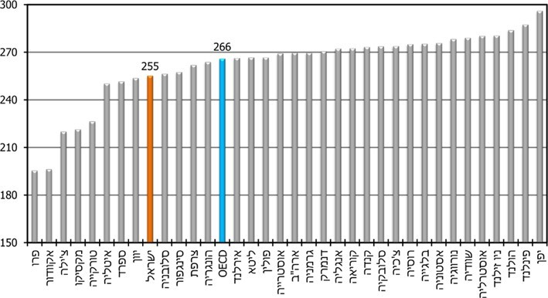
ב. מיומנויות כמותיות
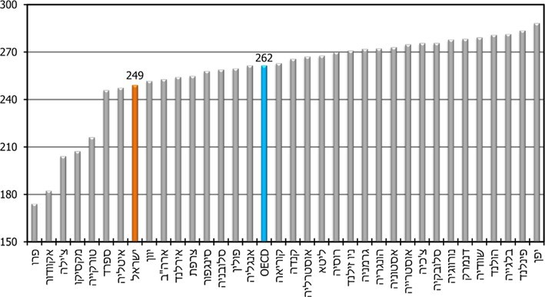
ג. מיומנויות פתרון בעיות בסביבה מתוקשבת
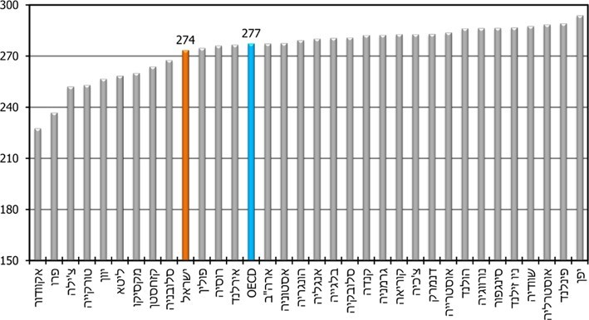
על פי נתוני סקר PIAAC , בעיבוד משרד מבקר המדינה.
מסקר PIAAC עולה כי שיעור הבוגרים בישראל עם מיומנויות נמוכות של אוריינות שפה ואוריינות כמותית גדול משיעורם במדינות ה-OECD: 37% מהבוגרים בישראל, לעומת 27% במדינות ה-OECD. לא רק שהקבוצה המחזיקה במיומנויות נמוכות גדולה באופן יחסי, אלא גם רמת המיומנויות שלה נמוכה במיוחד בהשוואה לקבוצה המקבילה במדינות המפותחות.
פערים גדולים במיומנויות בין אוכלוסיות בישראל: ניתוח של תוצאות סקר PIAAC מצביע על כך שרמת המיומנויות של האחוזונים העליונים של ההישגים דומה לממוצע במדינות ה-OECD. לעומת זאת, רמת המיומנויות של האחוזונים הנמוכים של ההישגים נמוכה משמעותית מזו של האחוזונים הנמוכים במדינות ה-OECD. ראו לדוגמה בתרשים שלהלן השוואה של המיומנויות הכמותיות. יצוין כי באחוזוני המיומנויות הנמוכים בישראל מצויים בעיקר בני האוכלוסיות הערבית והחרדית וקבוצות מעוטות אמצעים שונות. ישראל גם מצויה בראש רשימת מדינות ה-OECD בפיזור הציונים (גודל הפערים בתוך האוכלוסייה) בכל שלושת המבחנים למיומנויות בסיס בסקר PIAAC (אוריינות שפה, אוריינות כמותית, פתרון בעיות בסביבה מתוקשבת).
תרשים 9: התפלגות ציוני המיומנויות הכמותיות, ישראל וממוצע ה-OECD, לפי אחוזוני הישגים, 2015
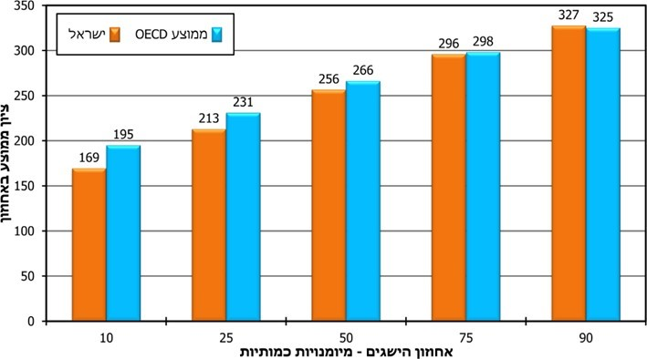
על פי נתוני סקר PIAAC , בעיבוד משרד מבקר המדינה.
הפער בין האחוזונים, ובמיוחד בהשוואה בין-לאומית, מצביע על הצורך במיקוד לשיפור המיומנויות של קבוצות אלו, בעיקר על רקע מחקרים שמצאו קשר ישיר וסיבתי בין איכות ההשכלה של העובדים לבין פריון העבודה, כדי למנוע התקבעות בעוני, היפלטות מעבודה או אי-השתלבות בה מלכתחילה.
חוסר במיומנויות המאה ה-21 גם בקרב תלמידים: הציונים הנמוכים של ישראלים במבחני PIAAC, המוצגים לעיל, מצטרפים לתוצאות הנמוכות של בני 15 בישראל במבחן בין-לאומי (פיז"ה), שב-2015 בחן בין היתר את כישורי המאה ה-21. בדיקה זו כללה למשל פתרון בעיות שיתופי, שבו רק 30% מהתלמידים בישראל סווגו ברמה המוגדרת כרמה המינימלית הנדרשת, וישראל סווגה בשליש התחתון מתוך המדינות שנבחנו.
במבט בין-לאומי נמצא כי להון האנושי מתאם גבוה עם צמיחה כלכלית לנפש. מכאן שהשגת צמיחה במשק ושמירה על יציבות תעסוקתית וכלכלית בשוק עבודה משתנה מחייבות, בין היתר, שמערכת החינוך תיערך לאתגרים אלה בהכנת בוגריה לשינויים הצפויים בשוק העבודה וכן את היערכות המערכות להכשרת מבוגרים: דרושה השקעה בהוראה בבתי הספר ובהכשרה למבוגרים, כדי שהן יתאימו לצורכי השוק החדשים ויביאו לשיפור כישוריהם של העובדים הנוכחיים והעתידיים. תפיסה זו באה לידי ביטוי במטרות הגלובליות לפיתוח בר-קיימה שאימצה העצרת הכללית של האומות המאוחדות ב-2015 בנושא הלמידה לאורך החיים ואספקת חינוך והכשרות שוויוניים ואיכותיים לכול.
לאור זאת, המועצה הלאומית לכלכלה הציבה את טיפוח ומיצוי ההון האנושי כסוגיה האסטרטגית הראשונה העומדת בפני מדינת ישראל - במסגרת הערכת מצב אסטרטגית
מ-2015, שאומצה על ידי הממשלה. גם רשויות המדינה הכירו בצורך זה ואף החלו לנקוט פעולות שונות להתמודדות עם האתגרים. במסגרת זו ערך משרד החינוך בשני העשורים האחרונים כמה רפורמות פדגוגיות שביקשו, בין היתר, להקנות לתלמידים את מיומנויות המאה ה-21. הבולטת ביניהן היא רפורמת "למידה משמעותית", שהחלה בשנת 2013 ומטרת העל שלה הוגדרה כ"הנחלת בסיס ידע, ערכים ומיומנויות הנדרשים במאה ה-21". כמו כן, משרד החינוך הצטרף לתוכנית Education 2030 שמוביל ה-OECD. בנושא ענפי ההיי-טק, הממשלה קיבלה ב-2017 החלטה על תוכנית לאומית להגדלת כוח אדם מיומן לתעשיית ההיי-טק. בנוגע למבוגרים במבט רחב, משרד העבודה, הרווחה והשירותים החברתיים הקים את הוועדה לקידום תחום התעסוקה לקראת שנת 2030, שעסקה בין היתר באתגרי שוק העבודה המשתנה.
אחד האמצעים המרכזיים להתמודדות עם השינויים בשוק העבודה הוא להקנות לאזרחי המדינה את הידע והכישורים המתאימים לאורך שלבי החיים: משלב בית הספר, שבו למערכת החינוך תפקיד מרכזי כתחנה ראשונה להקניה תשתיתית של מיומנויות שילוו את התלמיד לאורך חייו; ודרך כל שלבי הבגרות - החל ביציאה הראשונית לעבודה ובהמשך חייו המקצועיים. לאור תכיפות השינויים, יש חשיבות מיוחדת להקניית מיומנויות בסיס חזקות וכן כישורים "רכים" המתאימים למגוון מצבים, ובהם היכולת ללמידה עצמית מתמשכת. לכן המערכות הרבות ברחבי העולם האמונות על הנושא פועלות בשנים האחרונות כדי לוודא שהן מעודכנות מבחינת הצרכים המשתנים ומיישמות את השינויים הנדרשים הן בתוכן הפעילות, הן בהיקפה והן מבחינת האוכלוסיות שאליהן הן פונות.
במקבץ הדוחות שלהלן בחן משרד מבקר המדינה את התמודדות הרשויות בישראל עם אתגר המוכנות לשוק העבודה המשתנה במניפה רחבה של היבטים הנוגעים להון האנושי של העובדים הקיימים והעתידיים. ראשית, נבחנה היערכות משרד החינוך להתאמת מערכת החינוך הישראלית למאה ה-21 ולהקניית המיומנויות הנדרשות לתלמידים בשוק העבודה המשתנה. שנית, נבחנו פעולות המדינה להגדלת מספר העובדים בתעשיית ההיי-טק בהתאם להחלטות הממשלה השונות וההיערכות לביקושים העתידיים לעובדים בתעשייה זו. שלישית, נבחן מערך ההכשרות המקצועיות והטכנולוגיות למבוגרים והתאמתו לצורכי שוק העבודה המשתנה והעובדים בו, ולצידו נבחנו היוזמות הממשלתיות לעידוד למידה לאורך החיים על כלל היבטיה. לבסוף, נבחן המענה הממשלתי לצורך הגובר בהקניית אוריינות דיגיטלית מספקת לכלל האוכלוסייה.
בשל חשיבותו הגלובלית של נושא המוכנות לשוק העבודה המשתנה, משרד מבקר המדינה ביצע את הביקורת שבמקבץ דוחות זה גם כחלק מפרויקט ביקורת שבו נעשה שיתוף פעולה בין-לאומי עם משרדי מבקרי מדינה במדינות שונות: פינלנד, דרום קוריאה, האיחוד האירופי, איטליה, בולגריה וצפון מקדוניה.
המשבר התעסוקתי הנלווה למגפת הקורונה שפרצה בארץ במרץ 2020 מחדד את החשיבות בהשקעה בהון אנושי של עובדים קיימים, של מחוסרי עבודה ושל עובדים עתידיים - ילדים ונוער היום - לשם הגברת המסוגלות התעסוקתית במציאות משתנה והמשך ביסוס מגזר ההיי-טק. הדבר נכון במיוחד לאוכלוסיות בחברה הישראלית שהן מעוטות אמצעים ומיומנויות, ולכן הן קיבלו במקבץ הדוחות תשומת לב ייחודית. מעבר לכך, ימים אלה של משבר משמשים גם הזדמנות לשינוי ולהשקעה ברכישת מיומנויות במסגרות ההכשרה והלמידה השונות, וזאת מתוך ראייה צופה פני עתיד להשתלבות מיטבית ויציבה בשוק העבודה המשתנה.

השינויים הטכנולוגיים נוגעים בעיקר לטכנולוגיות תקשורת ומידע ומועצמים הודות לפיתוחים כגון בינה מלאכותית, האינטרנט של הדברים, רובוטיקה, רכבים אוטונומיים, הדפסת תלת-ממד, ביוטכנולוגיה, נאנו-טכנולוגיה, מחשוב קוונטי ועוד: World Economic Forum, The Fourth Industrial Revolution [קישור]; OECD, Employment Outlook 2019: The Future of Work (2019) p.3.
OECD, Getting Skills Right: Engaging low-skilled adults in learning (2019) p. 2.
המונחים "כישורים", "יכולות" ו"מיומנויות" משמשים בערבוביה מסוימת בשיח המסוגלות התעסוקתית, כשאין הסכמה מחקרית על דקויות ההבדלים ביניהם. ראו למשל יוסי תמיר וזהר נוימן, מסוגלות תעסוקתית ועידוד תעסוקה: השלכות למציאות הישראלית (האוניברסיטה העברית - קבוצת המחקר במדיניות חברתית, 2007); אלי אייזנברג ועומר זליבנסקי-אדן, התאמת מערכת החינוך למאה ה-21 (המכון הישראלי לדמוקרטיה, 2019). בדוחות במקבץ זה נעשה שימוש ככל הניתן במונח המקובל לפי ההקשר.
Nedelkoska & Quintini, Automation, skills use and training (OECD Social, Employment & Migration Working Papers No. 202, 2018) p. 7; ה-OECD - הארגון לשיתוף פעולה ולפיתוח כלכלי. ניתוח רחב ממדים אחר העלה כי בשנת 2017 עובדים בתפקידים המתאימים לאוטומציה התבקשו לבצע בממוצע 4.3 פחות משימות מאשר בשנת 2010, ועובדים בתפקידים אחרים התבקשו לבצע בממוצע 2.9 פחות משימות. כמו כן, משרות ביניים מצטמצמות לטובת גידול במשרות ובתפקידים בשכר נמוך וגבוה: MIT-IBM Watson AI Lab, The Future of Work: How New Technologies Are Transforming Tasks (2019) pp. 3-4.
הערכה של חברת מקינזי - McKinsey Global Institute, Jobs Lost, Jobs Gained: Workforce Transitions in a Time of Automation - executive summary (2017) p. 2.
OECD, Job Creation and Local Economic Development 2018: Preparing for the Future of Work (2018) p. 6.
על פי נתוני ארה"ב ו-14 מדינות מערב אירופה: McKinsey Global Institute, Skill Shift Automation and the Future of the Workforce (2018).
ההערכות מוצגות במחקר של מרכז טאוב: שביט מדהלה, סיכון למחשוב בשוק העבודה בישראל (מרכז טאוב, 2019).
שם, עמ' 8. הענפים ממוינים לפי שיעור המשרות שבסיכון גבוה בכל ענף. הניתוח של מרכז טאוב מבוסס על נתוני PIAAC.
ללא תעודת המשך ממסגרת שלאחר סיום תיכון - עיבוד לנתוני למ"ס, שנתון סטטיסטי לישראל 2020, לוח 9.7 "בני 15 ומעלה, לפי תכונות כוח העבודה, התעודה הגבוהה ביותר שקיבלו ומין"; 37% מכלל המועסקים ב-2018 היו לא-מקצועיים או עבדו במשלחי יד שלא דרשו הכשרה - עיבוד לנתוני למ"ס, סקר כוח אדם 2018, לוח 2.17, "מועסקים ושכירים, לפי משלח יד (קבוצות ראשיות), קבוצת אוכלוסייה ומין, 2018".
דוח הון אנושי בתעשיית ההיי-טק, רשות החדשנות ו-Start-Up Nation Central (2019). ענפי ההיי-טק הם ברובם חלק מענפי המסחר והשירותים.
22% אינם בעלי תואר; 3% נוספים עודם סטודנטים. יעל מזוז הרפז וזאב קריל, המקפצה להיי-טק (משרד העבודה, הרווחה והשירותים החברתיים ומשרד האוצר, 2017).
בנק ישראל, דוח מיוחד של חטיבת המחקר: העלאת רמת החיים בישראל באמצעות הגדלת פריון העבודה (2019) (להלן - דוח חטיבת המחקר), עמ' 15.
המחסור בכוח אדם מיומן בטכנולוגיה עילית: המלצות הצוות הבין-משרדי (2012).
היחידה הכלכלית, מכון היצוא הישראלי, התפתחויות ומגמות ביצוא הישראלי: סיכום מוקדם לשנת 2019 (2020).
צבי אקשטיין ואביחי ליפשיץ, אסטרטגיה לצמיחת המשק 2018 (מכון אהרון למדיניות כלכלית), עמ' 3, 5; כן ראו דוח חטיבת המחקר, עמ' 2.
OECD data: GDP per hour worked [קישור].
למשל, ההון האנושי מסביר 21% מפער הפריון מול ה-OECD (לצד השפעת מלאי ההון הפיזי והבלתי-מוחשי), לפי צבי אקשטיין ואביחי ליפשיץ, אסטרטגיה לצמיחת המשק 2017 (מכון אהרון למדיניות כלכלית), עמ' 18.
סקר PIAAC הבין-לאומי להערכת כישורי בוגרים (מגיל 16 עד 65) (Programme for the International Assessment of Adult Competencies) של ארגון ה-OECD בוחן מיומנויות באוריינות קריאה וכתיבה, אוריינות כמותית ויכולת פתרון בעיות בסביבה מתוקשבת ואת התאמת המיומנויות לצורכי שוק העבודה. הסקר בוצע במדינות ה-OECD ובכמה מדינות שותפות נוספות. המחזור הראשון של סקר PIAAC התבצע בשלושה סבבים - בשנים 2012-2011, 2015-2014 ו-2017: ישראל השתתפה בסבב השני, בין אפריל 2014 לינואר 2015, ועתידה להשתתף גם בסקר שייערך בשנים 2022 - 2023; OECD, Skills Strategy: Israel (2019) p. 1.
OECD stat: Educational attainment of 25-64 year-old - Tertiary education excluding Short-cycle tertiary education [קישור].
PIAAC Data Explorer [קישור].
דוח חטיבת המחקר, עמ' 3.
במקבץ דוחות זה המונחים "האוכלוסייה הערבית" ו-"המגזר הערבי" מתייחסים לתושבי ישראל שהם: ערבים מוסלמים, ערבים נוצרים, דרוזים ובדואים, אלא אם מצוין אחרת.
למ"ס, ממצאים ראשונים מתוך סקר מיומנויות בוגרים בישראל - 2015-2014 (2016), עמ' 5 והלאה.
PIAAC Data Explorer ]קישור[.
דוח חטיבת המחקר, עמ' 3.
מבחן פיז"ה (PISA - Programme for International Student Assessment) הוא מבחן בין-לאומי של ה-OECD הבודק את רמת האוריינות של תלמידים בני 15 בשלושה תחומים: קריאה, מתמטיקה ומדעים. ראו אתר הרשות הארצית למדידה והערכה בחינוך [קישור].
קרנית פלוג, טיפול באתגר הפריון: המפתח לצמיחה מכלילה ובת קיימא (המכון הישראלי לדמוקרטיה, 2019), שקפים 13 - 14.
ישראל אימצה את החלטת עצרת האו"ם הכללית מספר 70/1A/RES מיום 25.9.15 בנושא אג'נדה 2030 לפיתוח בר קיימה - SDG - ראו החלטת הממשלה 4631 (14.7.19).
המועצה הלאומית לכלכלה, הערכת מצב אסטרטגית כלכלית-חברתית (2015). הערכה זו אומצה בהחלטת הממשלה 145 (28.6.15). בהמשך לאימוץ הממשלה את המלצות הערכת המצב, קיבלה הממשלה החלטות נוספות הנוגעות לקידום ולמיצוי ההון האנושי, שנתנו מענה לחלק מההיבטים של שיפור מערכי ההכשרה המקצועית, כגון החלטת הממשלה 147 (28.6.15).
החלטת הממשלה 2292 (15.1.17).
הוועדה מונתה על ידי שר העבודה באוגוסט 2017, בהמשך להחלטת הממשלה 2594 (6.4.17), ועמד בראשה פרופ' צבי אקשטיין. בוועדה היו חברים גם נציגי משרד האוצר (אגף תקציבים והכלכלנית הראשית), ההסתדרות החדשה, התאחדות התעשיינים, המוסד לביטוח לאומי, שירות התעסוקה, ות"ת-מל"ג, נש"ם, משרד הכלכלה, בנק ישראל, רשות החדשנות, המועצה הלאומית לכלכלה. בעת סיום הביקורת הושלם דוח הוועדה והוצג בפני שר העבודה.

